財團法人商業發展研究院
【媒體邀請函】

新春媒體記者會
- 時 間：103年02月24日 (一) 13:00媒體接待 13:30正式開始
- 地 點：財團法人商業發展研究院
(台北市復興南路一段303號3樓301會議室)

- 流程：
13:00-13:30 媒體接待
13:30-13:35 開場致詞
13:35-13:50 業務成果分享
13:50-14:05 Q&A
14:05-14:30 自由交流時間
14:30- 記者會結束

財團法人商業發展研究院 (以下簡稱商發院)在徐重仁董事長上任後，即以「研究為本，發展為主」為目標，除了持續協助政府就各項政策面進行研析，並協助整體產業發展外，也積極與民間企業接軌，碰撞出不同的火花；而經過一年的蘊釀和準備，商發院的聯合艦隊已經揚帆啟航，期待成為台灣商業服務業發展的最佳支援和補給。
本院謹訂於103年02月24日(一) 下午13:30舉辦「新春媒體記者會」。誠摯邀請您蒞臨指導，共襄盛舉。

新聞聯絡人：
商業發展研究院
周湘琳 Charlene Chou | 電話02-7713-1010#220/手機0912-266066

商發院路線圖：
台北市復興南路一段303號 道慈大樓

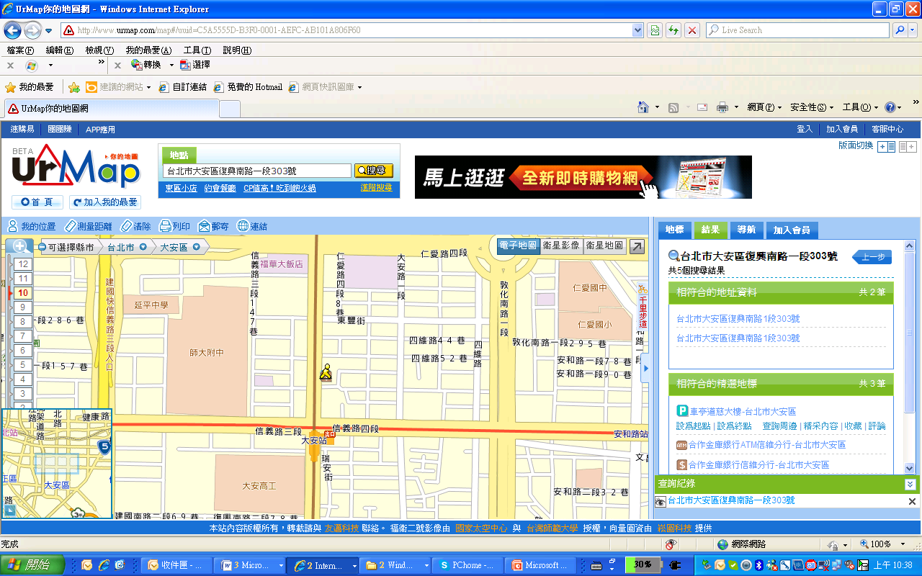
復與南路一段
商發院

自行開車：道慈大樓地下室設有停車場
捷運：信義線/木柵線 大安捷運站6號出口，約步行一分鐘即可到達道慈大樓

